蛋卷智能定投和天天基金慧定投的区别

目前第三方基金申购平台有支付宝、蛋卷基金和天天基金，蛋卷和天天基金分别推出了智能定投与慧定投。投资者可以只设置一次基本数据，然后第三方基金申购平台就能够自动帮助投资者买入。

因为大家平时工作都比较忙，所以这种一键设置然后平台自动买入的定投方法还是受到了很多朋友的欢迎。

最近又有很多读者咨询这两种定投方式，二师父就给大家讲讲智能定投与慧定投两种策略的区别。

**1**

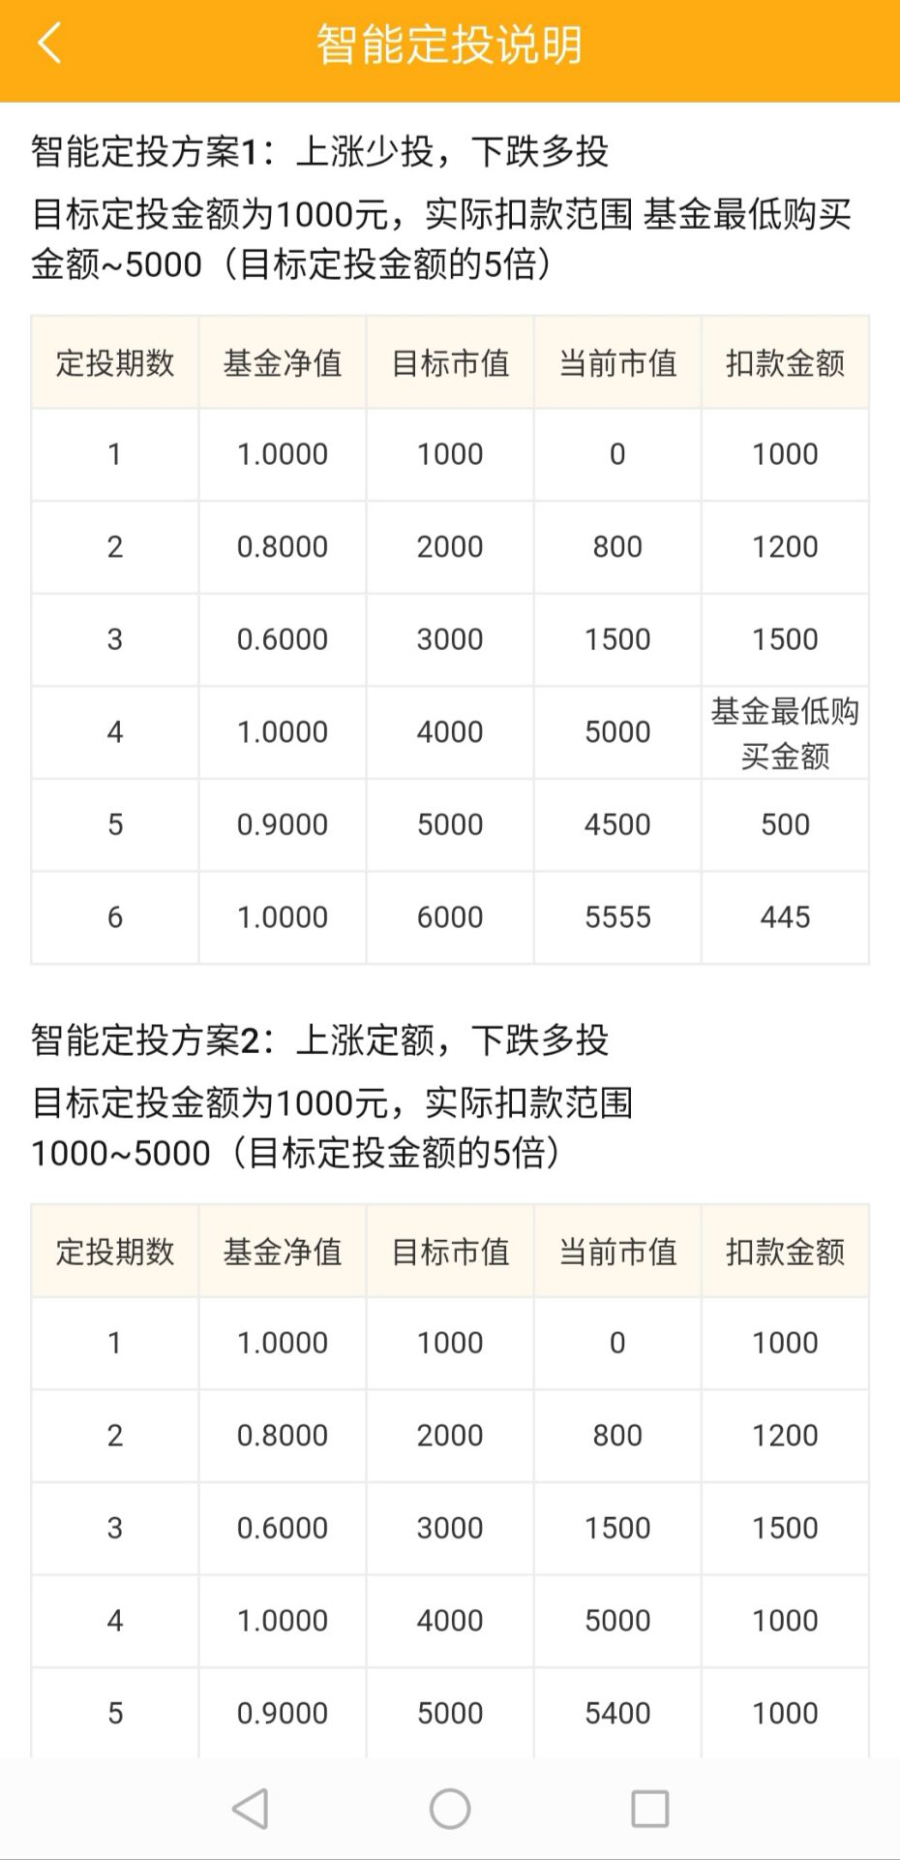

智能定投本质上是一种价值平均策略。也叫做市值恒定定投法。

从上图智能定投的第一种方案，上涨少投，下跌多投。我们可以看到，初始的时候基金净值是1，目标持仓市值是1000，所以投入投入1000元买入1000份。

接着，假设基金净值下跌了百分之20，基金的净值变为0.8.这个时候我们仍然保持市值不变，每月都保证市值在上月的基础上增加1000，所以我们要保证2000的市值。

那么这个时候需要投入1200元买入1500份，这个时候才能够保证市值是2000元。

以此类推，接下来每一次买入之后都要保证市值恒定，因此这种策略也叫做市值恒定策略。

价值平均和市值恒定是为了保证每月的基金持仓市值不变，因此在上涨的时候投入金额就变少，下跌的过程中投入金额会增多。本质上符合我们越跌越买的投资理念。

这是价值平均策略的基本方法。在实际的操作过程中我们自己设置好下跌之后需要加倍的比例，以后就可以实现自动扣款。当投资的基金不再处于低估值的时候，我们手动停止智能定投开始收割利润。

**2**

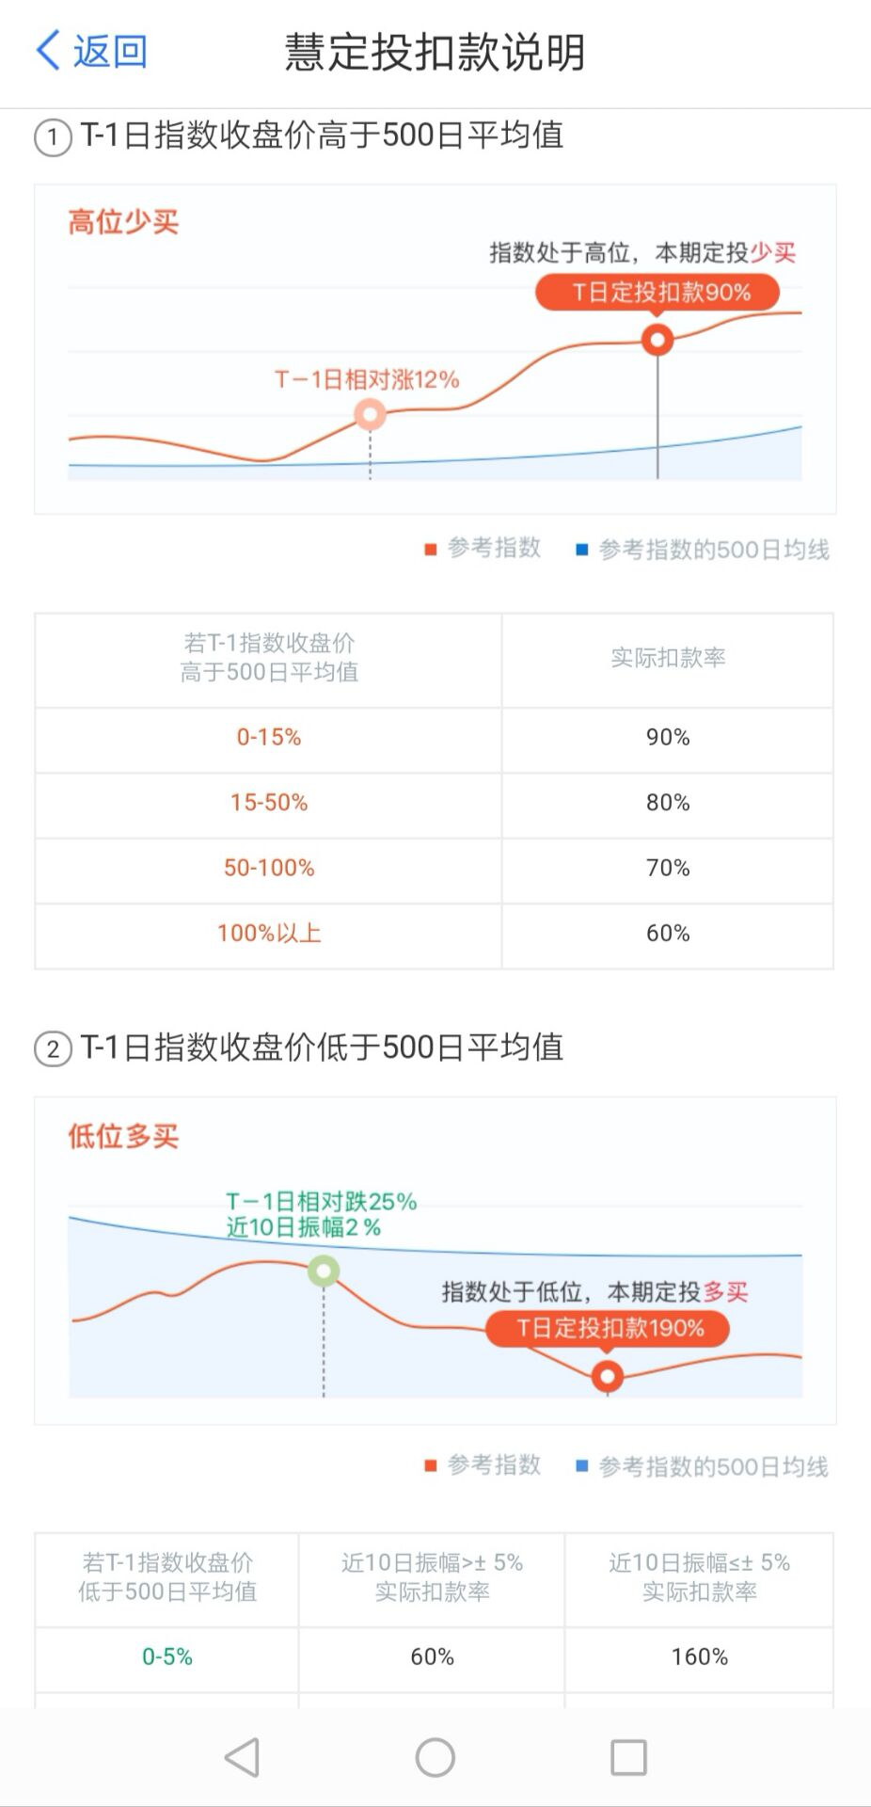

慧定投类似我们的均线定投策略，在基金净值偏离500日均线不同位置的时候定投不同的金额。

比如高于500日均线0-15%的时候只投入0.9倍的金额。高于500日均线15%-50%的时候只投入0.8倍的金额。低于500日均线一定百分比开始加倍定投。也是上涨多投，下跌少投。不过和我们均线策略的区别在于，我们是在均线以下开始定投，均线以上开始停止定投。

**策略很简单，核心原理是下跌多投，上涨少投。**

**3**

那么这两种策略有什么区别。

二师父认为没啥区别，本质上是逆向投资，智能定投和慧定投有两个问题，

第一是如果在基金高估的时候也可以用这两种策略，那么这个时候即使基金下跌我们购买的基金仍旧比较贵，会影响未来的收益率。

第二是两种策略只讲了买，并没有设定自动卖出。那么何时卖出成了一个疑问。没有卖出的系统是不完整的系统。

**那么二师父建议，可以在我们估值表里面的基金处于低估状态的时候利用这两种策略自动扣款，然后在估值表里面的基金处于正常估值或者高估值的时候停止定投开始卖出。**

**低估策略与智能定投或者均线定投策略相结合，就是一个比较全面的定投系统了。**